全州县北乐门大酒店，于2007-08-29在广西壮族自治区注册成立，属于住宿和餐饮业，主营行业为住宿和餐饮业，服务领域为住宿。全州县北乐门大酒店办公地址为全州县全州镇桂黄北路47号,地理位置优越酒店装修高档，内部以大理石，高档瓷砖，高级地毯装饰，酒店所有家具均为高档橡木定制，室内装饰品均为手工苏绣，体现了奢华，环保，精致的品位。这家酒店的工作人员和领导都以人为中心。酒店设计以金黄色为主色调，弥漫着浓郁的地中海风情，更有来自世界各地的装饰：法国的青铜、意大利的音乐喷泉、法国的水晶灯、国际一流水准的寝室用品、加上富丽堂皇的回廊，金箔的装饰，由内及外无不彰显皇室气派。将您带回到埃及神秘的贵族奢华尊贵的生活。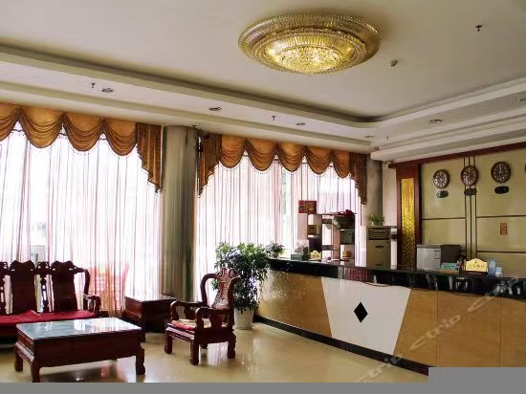
那里的房顶金碧辉煌，家具也很精致，不仅有高级的厕所、宽敞的电影厅还有免费的餐厅。

